CƠ HỘI MỚI CHO SINH VIÊN NGÀNH STEM

VAY VỐN ƯU ĐÃI, CHẮP CÁNH ƯỚC MƠ HỌC TẬP
Sáng sớm đầu thu, tại giảng đường Trường Đại học Bách khoa TP. Hồ Chí Minh, Nguyễn Chí Hào, sinh viên năm nhất ngành Công nghệ kỹ thuật, Khoa Điện - Điện tử, đang chăm chú nghe giảng bài “Nhập môn kỹ thuật”. Ít ai biết rằng, để có thể theo đuổi niềm đam mê khám phá mạch điện và robot tự động, Hào đã từng có lúc lo lắng vì điều kiện gia đình còn nhiều khó khăn. Nhờ chính sách tín dụng mới dành cho học sinh, sinh viên các ngành STEM của Ngân hàng Chính sách xã hội (NHCSXH), Hào được vay vốn ưu đãi để trang trải học phí và sinh hoạt phí. “Từ khi được vay vốn, em yên tâm học tập hơn, có thể tập trung vào nghiên cứu và tham gia các dự án công nghệ của khoa,” Hào chia sẻ với nụ cười rạng rỡ.
Câu chuyện của Hào chỉ là một trong hàng ngàn trường hợp sẽ được hưởng lợi từ Quyết định số 29/2025/QĐ-TTg do Thủ tướng Chính phủ ban hành ngày 28/8/2025, về tín dụng đối với học sinh, sinh viên, học viên thạc sĩ và nghiên cứu sinh đang theo học các ngành Khoa học, Công nghệ, Kỹ thuật và Toán (STEM). Đây là một chính sách tín dụng lớn, nhân văn và có ý nghĩa chiến lược, góp phần phát triển nguồn nhân lực chất lượng cao phục vụ sự nghiệp công nghiệp hóa, hiện đại hóa đất nước.
Theo đó, người học thuộc đối tượng trên được vay vốn tại NHCSXH để trang trải học phí, sinh hoạt phí và các chi phí học tập khác.
- Mức vay: gồm toàn bộ học phí (sau khi trừ học bổng, hỗ trợ) và sinh hoạt phí tối đa 5 triệu đồng/tháng.
- Lãi suất: 4,8%/năm; nợ quá hạn bằng 130% lãi suất cho vay.
- Ân hạn: Người vay chỉ bắt đầu trả nợ sau 12 tháng kể từ khi kết thúc khóa học.
- Thời hạn trả nợ: tối đa bằng với thời gian đã vay vốn.
Đối tượng vay cần đáp ứng các điều kiện cơ bản như:
- Sinh viên năm thứ nhất có kết quả học tập THPT khá trở lên hoặc điểm trung bình các môn Toán, Lý, Hóa, Sinh lớp 12 từ 8,0 trở lên.
- Sinh viên từ năm thứ hai trở đi đạt loại giỏi.
- Học viên cao học, nghiên cứu sinh đã được cơ sở đào tạo công nhận trúng tuyển.
Việc cho vay được thực hiện thông qua hộ gia đình tại Tổ Tiết kiệm và vay vốn ở địa phương hoặc trực tiếp tại NHCSXH trong những trường hợp đặc biệt. Thủ tục hồ sơ được đơn giản hóa, đảm bảo công khai, minh bạch, nhanh chóng, giúp học sinh, sinh viên dễ dàng tiếp cận nguồn vốn ưu đãi của Nhà nước.
Chính sách này thể hiện sự quan tâm sâu sắc của Đảng và Nhà nước đối với thế hệ trẻ - lực lượng tiên phong trong đổi mới sáng tạo. Thông qua chương trình, những học sinh, sinh viên đam mê STEM có thêm điều kiện học tập, nghiên cứu và phát triển bản thân, đóng góp cho sự tiến bộ khoa học - công nghệ của đất nước.
Người dân có nhu cầu vay vốn liên hệ Tổ Tiết kiệm và vay vốn tại nơi cư trú hợp pháp hoặc Phòng giao dịch NHCSXH Phú Riềng (Điện thoại: 02713.505.199) để được hướng dẫn cụ thể
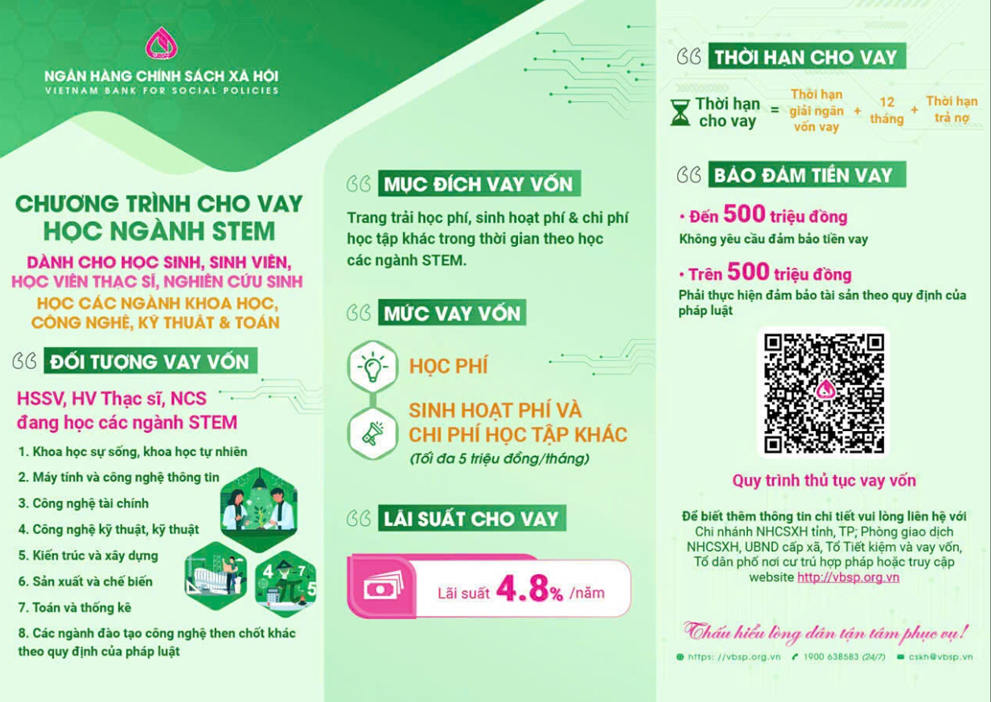

PGD NHCSXH Phú Riềng

